**Kiekvienos savaitės dienos maldos, apmąstant ateinančio sekmadienio Evangeliją**

**Nuo lapkričio 11 d. pirmadienio iki lapkričio 17 d. sekmadienio**

**link 33 sekmadienio, 2019**

**Kaip pasirengti priimti Viešpatį (3/4)**

Skirkime laiko sau: kad nustotume jaudintis, paprasčiausiai skirkime nors valandą ir pailsėkime, pakvėpuokime, pasimėgaukime geru romanu ar komiksu, pasidžiaukime medžio grožiu, ramiai pavalgykime, skanaudami gerą maistą ar saldainį... Susitelkimas į save padeda būti dėmesingiems Viešpačiui.

**Namie**

Sunki savaitė mūsų laukia, medituojant šią Evangeliją. Galėtume kiekvieną dieną drauge su kitais pasidalyti, kokia katastrofa mus palietė: karas, gaisras, liūtis ir t t. Po to žvelkime, ar aš (mes) buvome sunaikinimo, suniokojimo, ašarų veiksniai. Pagaliau apsispręskime, ką turime daryti, kad pakeistume savo elgesį, prie ko turime budėti. Drauge suraskime aliarmo įjungimo būdą, kuris sustabdytų mūsų destrukcines pastangas ir mums padėtų vėl atstatyti, ką sugriovėme. Iliustruokime šį „aliarmą“, kad jo nepamirštume, ir padėkime į tinkamą sau vietą: ant šaldytuvo, darbo vietoje, į savo krepšį, ant dviračio. Ne taip ir svarbu, svarbu kad galėtume įjungti aliarmą be problemų!

**Melstis pasaulio širdyje su  popiežiumi Pranciškumi**

Melskimės, kad Artimuosiuose Rytuose, kur viena šalia kitos gyvuoja įvairios religinės bendruomenės, įsivyrautų dialogo ir susitaikinimo dvasia.

**„Nė vienas plaukas nuo jūsų galvos nenukris“**  Lk 21, 18

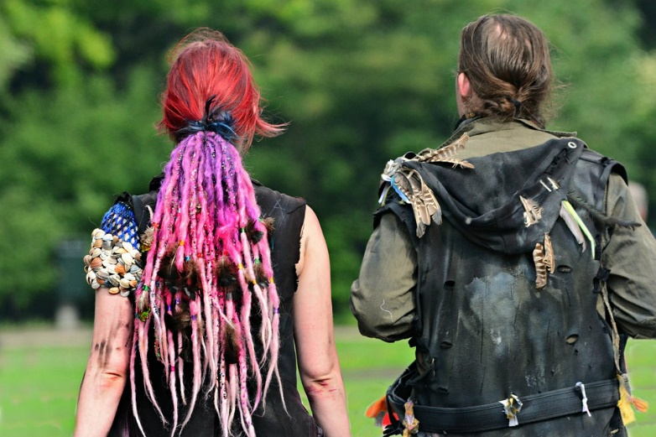

Nė vienas plaukas!

Katastrofų katastrofa! Šventykla griūva. Karai įsiplieskia vienas po kito. Gamta maišosi: audros, tornadai, sausros, badas. Nuo nieko nebūsime apsaugoti, dar daugiau - bus persekiojami tie, kurie seka Kristumi. Tuoj visi sulysime į saugias vietas! Vėl grįšime į savo kokonus, kad nematytume šio skelbimo išsipildymo, kad jo išvengtume, praeitume pro šalį.

Apstulbinti jų, norėtume jais netikėti. Bet pats Jėzus mums apie tai kalba, tvirtindamas, jog suteiks jėgų, suvokimo, išminties, iškalbos atsilaikyti prieš šį chaosą. Jis iš mūsų reikalauja būti ištvermingiems, atkakliems, nepabėgti.

Galbūt turime sumažinti svorį to, kas mus apsunkina, to, kas trukdo mūsų laisvei, tyčiojasi iš mūsų širdies? O jei būtume šventyklos, kurias reikia sugriauti, kad jos vėl būtų atstatytos? Bus matyti... verta pabandyti.

Marie- Bernadette Caro, KG bendruomenė

**Nuo lapkričio 11 d. pirmadienio iki lapkričio 17 d. sekmadienio**

**link 33 sekmadienio, 2019**

|  |  |  |  |  |
| --- | --- | --- | --- | --- |
| |  | | --- | | **Evangelija pagal šventąjį Luką (Lk 21, 5- 19)** | | Kai kuriems bekalbant apie šventyklą, kad ji išpuošta gražiais akmenimis bei dovanomis, Jėzus prabilo: „Ateis dienos, kai iš to, ką matote, neliks akmens ant akmens“. Jie paklausė: „Mokytojau, kada šitai įvyks? Ir koks bus ženklas, kada tai prasidės?“ Jėzus pasakė: „Žiūrėkite, kad nebūtumėte suklaidinti, nes daugelis ateis, prisidengę mano vardu, ir sakys: 'Tai aš!' ir 'Atėjo metas!' Jūs neikite paskui juos! O kai išgirsite apie karus ir maištus, nenusigąskite. Visa tai turi pirmiau įvykti, bet dar negreit galas“. Ir dar sakė: „Tauta sukils prieš tautą ir karalystė prieš karalystę. Šen ir ten bus didelių žemės drebėjimų, ligų ir badmečių. Bus baisenybių ir didelių ženklų iš dangaus. Visų pirma žmonės pakels prieš jus rankas ir ims jus persekioti. Dėl mano vardo tąsys jus po sinagogas ir kalėjimus, vedžios pas karalius ir valdytojus. Tada jums bus proga liudyti. Taigi įsidėkite sau į širdis ir iš anksto negalvokite, kaip ginsitės; aš jums duosiu tokios iškalbos bei išminties, kad negalės nei atsispirti, nei prieštarauti visi jūsų priešininkai. Jus išdavinės tėvai, broliai, giminės ir draugai; kai kuriuos netgi žudys. Visi jūsų nekęs dėl mano vardo. Vis dėlto nė vienas plaukas nuo jūsų galvos nenukris. Savo ištverme jūs išsaugosite savo gyvybę“. | |  | |

**Pirmadienis 11 d. Seni akmenys**

****Mokiniai žavisi šventykos įmantrumu: ji daro įspūdį savo dydžiu ir savo ilgaamžiškumu. Griežta Jėzaus pastaba – „iš to, ką matote, neliks akmens ant akmens“ - staigus jų susižavėjimo nukirtimas. Tai kelia jiems nerimą. Kaip mokiniai, taip ir mes, galime sudėti savo viltis į pastatus. Tačiau nedaug liko iš Cluny abatijos, svarbios krikščionybei viduramžių vietos, o prieš šešis mėnesius Paryžiaus Notre-damo katedros beveik neliko. *Viešpatie, leisk man suvokti, jog ne akmenys maitina mano tikėjimą, bet Tavo Žodis.*

**Antradienis 12 d. Samdiniai**

„Jūs neikite paskui juos“. Jėzus perspėja apie nedorus ganytojus. Vertingas patarimas, duotas laiku, kai tvirtinama, jog lengvai galima sublizgėti: politiniame gyvenime, žiniasklaidoje, Bažnyčioje... *Viešpatie, leisk man atskirti tikrus taikdarius nuo daugybės samdinių, kurie bastosi gatvėse.*

|  |
| --- |
| **Trečiadienis 13 d. Chaosas ir pasitikėjimas**  Jėzus skelbia apie pasidalijimo periodą: tarp tautų, o ir tarp dangaus ir žemės. Šis apokaliptinis registras gerai nusako planetos ir mano ar pasaulio nuodėmės būklę, kai didėja nelygybė, skatinamas kartėlis, mažos grupės užgrobia gamtos turtus. Nemažindamas netvarkos apimties, Jėzus kviečia: „nenusigąskite“, nes „dar negreit galas“. *Viešpatie, tikiu naujo pasaulio gimimu, kai tas, kurį pažįstu, suyra.* |

**Ketvirtadienis 14 d. „Dėl mano vardo“**

Jėzus du kartus praneša apie tuos, kurie Juo pasitikės sunkiu laiku. *Įsivaizduosiu, ką reiškia išpažinti Jėzų įvairiose šalyse: Prancūzijoje, kai pakeliami antakiai, šypsomasi lūpų kampeliu? Kur žmonės domisi ir klausia aipe krikščionių tikėjimą? O Kinijoje? Sirijoje? Nigerijoje?*

**Penktadienis 15 d. Staigmena ir užtikrintumas**

Persekiojimai gali kilti iš mano paties šeimos! Ėjimas paskui Jėzų išprovokuoja sujudimą, pradedant nuo mano artimiausių santykių. Broliai, seserys, draugai, sutuoktinis gali stebėtis tuo, ką mane tikėjimas ragina daryti ar nedaryti, sakyti ar tylėti. *Kokiomis aplinkybėmis tą patyriau? Laimei, man bus duota iškalbos ir išminties, net nepasiruošiau iš anksto, nes juos gausiu iš Jėzaus atėjus metui. Jėzau, nuramink mane.*

**Šeštadienis 16 d. Ištvermingai laikytis**

Ir toliau, patirdami išbandymus, tikėkime. Ištvermingai laikykimės: bauginantis žodžio, nes jis duoda mintį apie pastangų, būsimų smūgių perspektyvą. Krikštas nesuteikė man lengvo „ramaus“ gyvenimo. Tačiau jis man jau dabar leidžia gyventi amžinąjį gyvenimą. *Kas mano gyvenime patvirtina, kad ištvermingai saugau gyvybę? Kokio sprendimo niekada neatsisakiau?*

**Sekmadienis 17 d. Bendruomenėje, kad „išsaugotume savo gyvybę“**

„Linksmai jiems pritarkit prieš Viešpatį Dievą, kai Jis ateina, kai jis ateina tvarkyti pasaulio“, - skamba Mišių psalmės eilutėse. Taip, Viešpats nepaliauja ateiti pas mus net sąmyšio, chaoso epochoje, kur diena iš dienos, atrodo, apima beprasmybė, kur galingieji tyčiojasi... Pranašo Malachijo žodžiai (1 skaitinys) mums leidžia pamatyti, kad mūsų viltis nėra veltui, kad „teisingumo saulė“ užtekės. Solidarumo ryšiai, įsitraukimas į „Žaliąją Bažnyčią“ ir t. t.: kas mūsų parapijoje patvirtina atkaklumą, leidžiantį gimti naujam pasauliui, ir kuris rodo, jog „išsaugosime savo gyvybę“, pagal paskurtinius Evangelijos žodžius?

**Asmeniniai užrašai, maldos intencijos ..................................................................................................................................................................................................................................................................................................................................................................................................................................................................(Parengta pagal Šv. Ignaco Lojolos dvasingumo bendruomenės leidinį: www.versdimanche.com)**